Урок трудового навчання «Технології» у 9 класі для учнів з недоліками слуху.
Сергієнко Людмила Олексіївна, вчитель трудового навчання, спеціаліст вищої категорії, сурдопедагог Маріупольської загальноосвітньої школи-інтернату I-III ступенів № 21 Донецької обласної ради
Тема. У світі спідниць.
Моделювання поясного легкого плаття спідниці.
Спідниця на фігурній кокетці з двобічними складами.
Мета. Закріпити знання учнів про конструювання прямої спідниці і вміти виконувати опис моделі продовжувати знайомити учнів з найпростішими прийомами технічного моделювання спідниці, видами складок; принципам роздвіжки викрійки на складки. Навчити вносити необхідні зміни і доповнення на кресленні викрійки основи спідниці відповідно за малюнком моделі. Розвивати творчу уяву,просторове мислення,художній смак. Працювати над розвитком слухового сприймання учнів,збагаченням словнику,правильною вимовою спеціальної термінології. Виховувати охайність і чіткість,виконуючи елементи моделювання.
Тип уроку. Комбінований.
Обладнання. Інтерактивна дошка зразки спідниць, ілюстрації моделей спідниць тканина для пошиття, шаблони, лінійки, ножиці, інструкційні карти, роздавальний матеріал, картки-завдання, крейда.
Словник. Фігурна кокетка, підріз, декатировка, двобічні, однобічні, зустрічні склади.
Хід уроку
I. Організаційний момент. Перевірка наявності учнів. Готовність до уроку. Наявність робочого одягу.
Добрий день! Сьогодні ми з вами проведемо урок на тему «У світі спідниць». Ми здійснимо мандрівку в минуле нашої звичайної спідниці, та зробимо моделювання сучасної спідниці на кокетці з двобічними складами.
II. Актуалізація опорних знань та вмінь учнів.
Гра «Я це знаю». Розділяю учнів на 2 команди і видаю дидактичні таблички з назвою плечового та поясного одягу,мірки фігури для побудови креслення, малюнки спідниць різні за кроєм.
Картка №1
1.Із запропонованих табличок виберіть назви табличок, які мають відношення до поясного одягу.
2.Із запропонованих зображень спідниць виберіть кльошові.

Картка №2
1.Із запропонованих мірок виберіть ті, які потрібні для побудови креслення прямої спідниці.
2.Із запропонованих зображень спідниць виберіть конічні спідниці.

III. Повідомлення про історію спідниці. Мандрівка в минуле.
У великому тлумачному словнику української мови визначення слова спідниця трактується так: «Спідниця це жіночій одяг,що покриває фігуру від талії до низу». Матерчата спідниця з’явилася в древньому Єгипті, де вона була приналежністю як жіночого, так і чоловічого туалету. У Вавилоні спідниця, а точніше сорочка-спідниця стала часткою військового обмундирування. В Європі спідниця з часом стає приналежністю винятково жіночого туалету,а на Сході її носять чоловіки. Чоловіки з острова Цейлон довгий час носили пряму спідницю запахом на поясі. На острові Кріт чоловіки по святах надягали довгі кольорові спідниці. У давній Греції (4 ст. до н.е.) жінки носили спідниці з оборками. Германці носили вовняну блузу-спідницю, зроблену з чотирикутного шматка тканини.
У різний час спідниця ставала то довшою, то коротшою, то широкою, то вільно звисала, то спиралася на твердий каркас, та закладалася складками.
У 19 столітті спідниця була переважним поясним одягом не тільки у багатих, але й у бідного населення у багатьох країнах Європи, на Україні, у Білорусії та південних кордонах Росії. Тільки у різних народів спідниці різнилися за кроєм і по - різному носилися: у білорусок - андарак (спідниця у зборку із шерстяної тканини в полосу). У українок - плахта (сукня з цілого куска тканини без шва з переду), у росіянок - паньова (спідниця у зборку із картатої тканини), у молдаванок - фаойя (переднє і заднє полотнища не зшиті по бокам). 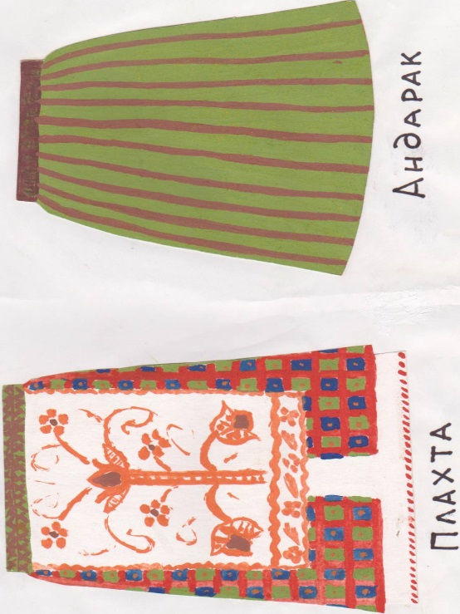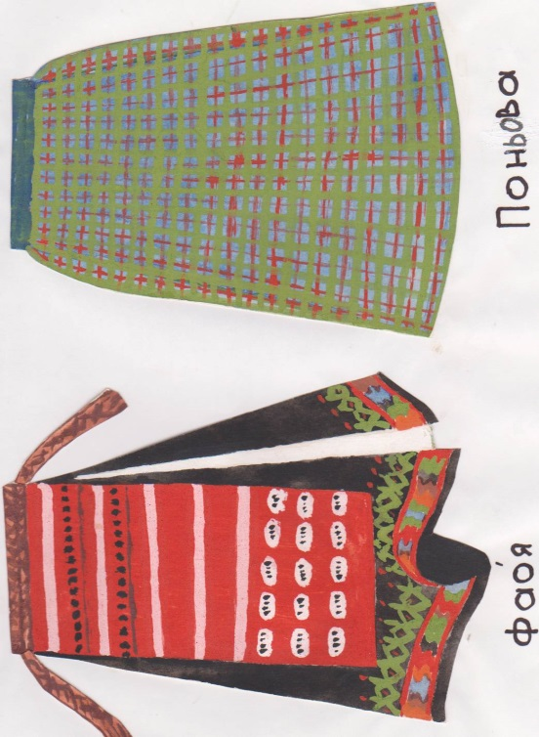
IV. Перевірка вивченого матеріалу. Сучасні спідниці є розповсюдженим видом одягу. Жінки з уподобанням носять спідниці різного крою та фасонів.
Завдання 1. Гра «Погоня за лідером».
- Який силует превалює в сучасній моді ? (Розкльошений)
- Назвіть напрямки сучасної моди? (Спідниці гаде, клинові, з оборками, поєднують драп з більш тонкою тканиною)
- Які види оздоблення пропонує сучасна мода (Оборки, мереживо, тасьму, стрічки).

Завдання 2. Подивиться на таблицю класифікації одягу
По призначенню | По сезону використання
Заповніть цю таблицю, назвіть приклади де використовують цей одяг.
Приклади: побутова (дома, на вулиці) виробнича (робоча), літня, зимова, спортивна (для гри в теніс), формена (костюм стюардеси), видовищна (в театрі на естраді).
Завдання 3. «Заморочки з бочки». Дайте відповіді на питання.
- З якої тканини шиють літню одежу, зимову?
Із запропонованих зразків асортименту виберіть та дайте назву тканинам.
- Подивіться це запропонована колекція спідниць.
Давайте розглянемо її та опишемо подані фасони. (Описування моделей спідниць).

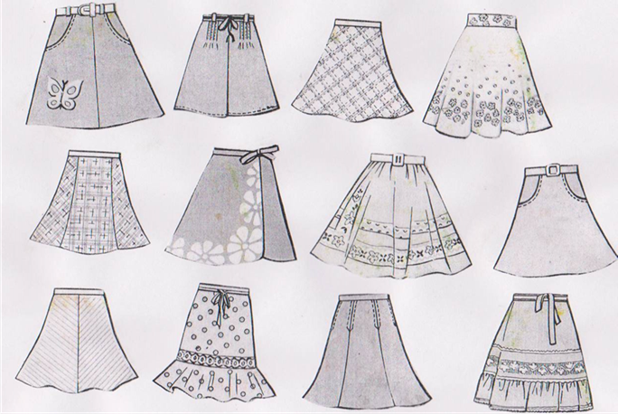

V. Вивчення нового матеріалу.
Словникова робота: кокетка, фігурна складка, однобічні, двобічні склади, зустрічна.
- Сьогодні ми будемо виконувати моделювання на основі прямої спідниці.
- На інтерактивній дошці креслення спідниці. Показую як намалювати фігурну кокетку, намітити лінію розсунення деталей на ширину склади, розширити низ по лінії боку.
Розкладання викрійки на тканині
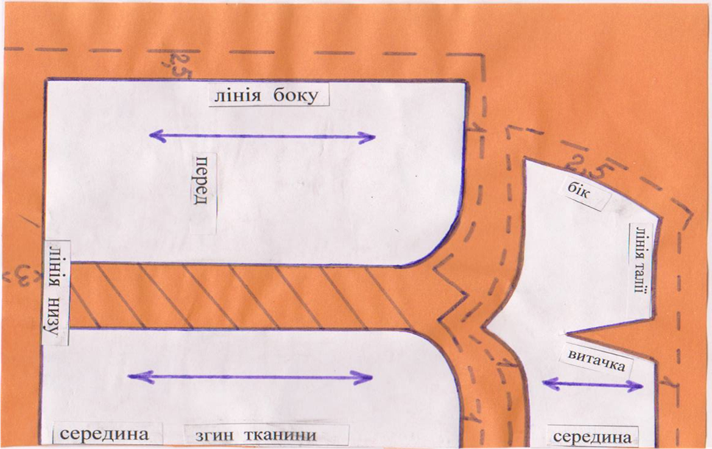
- Щоб підготувати викрійки до розкрою,треба на кожній деталі вказати : назву деталі, напрямок нитки основи, кількість деталей, згин тканини, кількість припуску на підгін та шви.

VI. Практична робота.
Пропоную взяти інструкційні карти з послідовністю роботи, викрійку для розкрою.
Повторення техніки безпеки роботи з ножицями, булавками.

VII. Поточний інструктаж.
- Нанесіть на основу викрійки лінії фасону - фігурну кокетку.
- Промоделюйте,намітьте лінії розсуну на склади.
- Розріжте по фасонним лініям.
- Використовуючи інструкційну карту підготуйте викрійку до розкрою.

VIII. Робота парами. (Перевірка правильності виконаної роботи).
- Візьміть тканину, продекатируйте її.
- Нащо проробляють декатировку тканини?
- Підготуйте тканину до розкрою, найдіть дольову нитку.
- Розложіть викрійки на тканині дотримуючись економії. Заколіть булавками.
- Оббілуйте, домовляючи припуски на шві.
- Зробіть розкрій.

IX. Заключний інструктаж.
- Аналіз допущених помилок.
- Контроль якості виконаної роботи і виявлення недоліків у знаннях і вміннях учнів.
- Організація контролю і самоконтролю учнів.
- Підбиття підсумків практичної роботи :демонстрація кращих робіт;аналіз недоліків у результатах роботи та шляхи їх усунення; оцінювання результатів практичної роботи.

X. Рефлексія.
1.Що нового дізналися на уроці ?
2.Яку роботу виконали ?
3.Де можна використати набуті знання та вміння.

XI. Мотивація оцінок за урок, виставлення їх в журнал, щоденники.

XII. Домашнє завдання. Закінчити роботу, усунути помилки, підготувати необхідні інструменти та матеріали, читати конспект.

XIII. Прибирання робочих місць.

